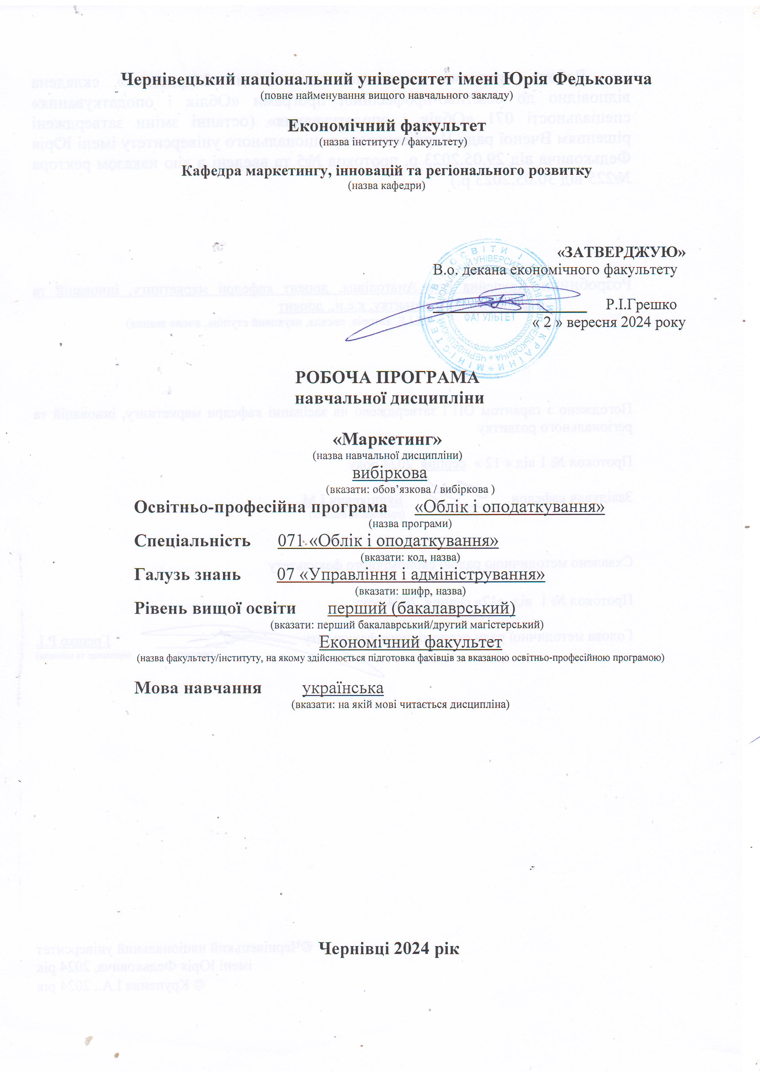
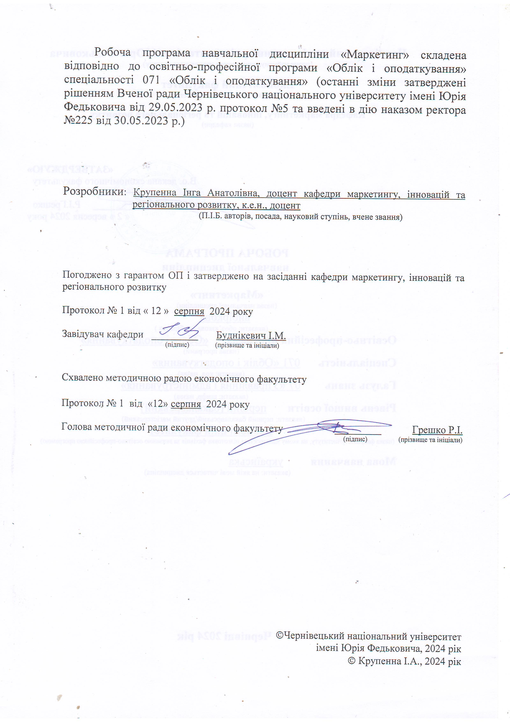

1. Мета навчальної дисципліни «Маркетинг».
Дисципліна «МАРКЕТИНГ» є вибірковою дисципліною для студентів першого бакалаврського рівня вищої освіти, спеціальності спеціальності 071- Облік та оподаткування, галузі знань 07 «Управління та адміністрування».
Метою навчальної дисципліни є: формування знань щодо базових категорій маркетингу, методологічний аспектів організації маркетингової діяльності та її пріоритетів у сучасних умовах; формування у студентів розуміння маркетингу як філософії, стратегії та тактики учасників ринкових відносин (виробників, посередників та споживачів), що орієнтується на ефективне задоволення потреб споживачів та реалізацію інтересів бізнесу.
2 Результати навчання. Результатом вивчення дисципліни «Маркетинг» є набуття здобувачами освіти за ОП «Облік та оподаткування» наступних компетентностей та програмних результатів навчання:
Загальні  компетентності | ЗК 1. Здатність вчитися і оволодівати сучасними знаннями.  ЗК 3. Здатність працювати в команді.  ЗК 4. Здатність працювати автономно.  ЗК 12. Здатність діяти соціально відповідально та свідомо.
Спеціальні (фахові)
компетентності
Програмні результати навчання | ПРН 13. Усвідомлювати особливості функціонування підприємств у сучасних умовах господарювання та демонструвати розуміння їх ринкового позиціонування.  ПРН15. Володіти загальнонауковими та спеціальними методами дослідження соціально-економічних явищ і господарських процесів на підприємстві.  ПРН20. Виконувати професійні функції з урахуванням вимог соціальної відповідальності, трудової дисципліни, вміти планувати та управляти часом.  ПРН21. Розуміти вимоги до діяльності за спеціальністю, зумовлені необхідністю забезпечення сталого розвитку України, її зміцнення як демократичної, соціальної, правової держави.

- Опис навчальної дисципліни
Навчальний план з даної дисципліни передбачає проведення аудиторних лекційних і практичних занять, а також вимагає від студента опрацювання основної і допоміжної літератури та виконання завдань самостійної роботи.

  - Загальна інформація

Форма навчання | Рік підготовки | Семестр | Кількість |  |  | Кількість годин |  |  |  |  |  | Вид  підсумко  вого контролю
Форма навчання | Рік підготовки | Семестр | кредитів | годин | змістових модулів | лекції | практичні | семінарські | лабораторні | самостійна робота | індивідуальні завдання | Вид  підсумко  вого контролю
Денна | 2024/2025 | 4 | 4 | 120 | 3 | 30 | 30 |  |  | 60 |  | залік
Заочна | 2024/2025 | 4 | 4 | 120 | 3 | 10 | 4 |  |  | 106 |  | залік

  - Структура змісту навчальної дисципліни «Маркетинг»
Назви змістових модулів і тем | Кількість годин
 |  | денна форма |  |  |  |  |  | Заочна форма
 |  | усього | у тому числі |  |  |  |  | усього | у тому числі
 |  | усього | л | п | лаб | інд | с.р. | усього | л | п | лаб | інд | с.р.
1 |  | 2 | 3 | 4 | 5 | 6 | 7 | 8 | 9 | 10 | 11 | 12 | 13
Змістовий модуль 1. ЗМІСТ МАРКЕТИНГУ ТА ЙОГО ІНСТРУМЕНТАРІЙ
Тема 1. Вступ до маркетингу  Поняття, суть, особливості маркетингу. Базові категорії маркетингу. Розвиток концепцій маркетингу. |  | 8 | 2 | 2 |  |  | 4 | 8 | 2 |  |  |  | 6
Тема 2. Характеристики маркетингу та класифікація його видів  Значення, функції, об’єкти та суб’єкти маркетингу. Види маркетингу. Система маркетингу. |  | 8 | 2 | 2 |  |  | 4 | 10 |  |  |  |  | 10
Тема 3. Маркетингове середовище  Поняття середовища маркетингу та його складові. Ознаки властиві середовищу маркетингу. Зовнішнє та внутрішнє середовище маркетингу.  Зовнішнє середовище маркетингу. Макро- та мікро середовище.  Фактори макросередовища маркетингу.  Мікросередовище підприємства. Елементи внутрішнього середовища. |  | 14 | 4 | 4 |  |  | 6 | 10 | 2 |  |  |  | 8
Тема 4. Маркетингові дослідження та МІС  Система маркетингової інформації. Класифікація маркетингової інформації. Суть та види маркетингових досліджень. Напрямки маркетингових досліджень. Методи та інструменти маркетингових досліджень. Організація маркетингового дослідження. |  | 10 | 2 | 2 |  |  | 6 | 12 |  | 2 |  |  | 10
Разом за ЗМ1 |  | 40 | 10 | 10 |  |  | 20 | 40 | 4 | 2 |  |  | 34
Змістовий модуль 2. КОМПЛЕКС МАРКЕТИНГУ
Тема 5. Маркетингова товарна політика Розуміння товару у маркетингу. Класифікація товарів. Товарний асортимент і товарна номенклатура. Теорія життєвого циклу товару (ЖЦТ). Товарна марка. Товарний знак. Якість та конкурентноздатність товару на ринку. |  | 12 | 4 | 4 |  |  | 4 | 10 |  |  |  |  | 10
Тема 6. Маркетингова цінова політика Маркетингові підходи до розуміння проблеми ціноутворення. Цілі ціноутворення. Етапи маркетингового ціноутворення. Методи ціноутворення. Основні стратегії ціноутворення. |  | 10 | 2 | 2 |  |  | 6 | 10 | 2 |  |  |  | 8
Тема 7.. Маркетингова політика розподілу (продажу)  Сутність, значення та зміст маркетингової політики розподілу.  Організація товарного руху в каналах розподілу. Сутність та функції каналів та схем розподілу. Основні рівні та конфігурації каналів. Сутність та функції оптової торгівлі. Роздрібна торгівля, її сутність та призначення. Маркетингова логістика. |  | 8 | 2 | 2 |  |  | 4 | 10 |  |  |  |  | 10
Тема 8. Маркетингова політика комунікацій (просування)  Маркетингові комунікації на сучасному ринку.  Розробка програми інтегрованих маркетингових комунікацій.  Реклама як основний засіб маркетингових комунікацій. Стимулювання збуту й особливості його використання. Види стимулювання збуту. Цінове та нецінове стимулювання. Вплив стимулювання на конкурентноздатність продукції. Пряме та опосередковане стимулювання.  Персональні продажі як особова комунікація.  Виставки у контексті комунікативного впливу.  Імідж та спонсорство. |  | 14 | 4 | 4 |  |  | 6 | 12 | 2 | 2 |  |  | 8
Разом за ЗМ 2 |  | 44 | 12 | 12 |  |  | 20 | 42 | 4 | 2 |  |  | 36
Змістовий модуль 3. СИСТЕМА МАРКЕТИНГОВОЇ ДІЯЛЬНОСТІ СУЧАСНИХ ОРГАНІЗАЦІЙ
Тема 9. Маркетингові стратегії сегментації та вибору цільового ринку Сутність сегментування ринку. Основні принципи сегментування ринку. Модель споживацької поведінки. |  | 5 | 0 | 0 |  |  | 5 | 8 |  |  |  |  | 8
Тема 10. Процес управління маркетингом на підприємстві Місце маркетинг-менеджменту в сучасній маркетинговій концепції. Процедури процесу управління маркетингом підприємства. Особливості процесу стратегічного управління маркетингом. |  | 8 | 2 | 2 |  |  | 4 | 8 | 2 |  |  |  | 6
Тема 11. Організація маркетингової діяльності. Стратегічний та тактичний маркетинг Роль організації управління маркетингом. Суть і принципи організації маркетингу. Підсистема маркетингу на підприємстві. Побудова апарату управління організацією за концепцією маркетингу. Координація діяльності відділу маркетингу з іншими підрозділами. |  | 8 | 2 | 2 |  |  | 4 | 6 |  |  |  |  | 6
Тема 12. Контроль в маркетингу Суть контролю маркетингової діяльності. Види контролю. Контроль у стратегічному маркетингу. Процес контролю стратегічного маркетингу. Результати вимірювань. Аналіз збуту. Аналіз рентабельності та ROI-маркетинг. |  | 6 | 2 | 2 |  |  | 2 | 8 |  |  |  |  | 8
Тема 13. Особливості маркетинг в галузях і сферах діяльності Сфери застосування маркетингу. Некомерційний маркетинг. Політичний маркетинг. Сутність маркетингу освіти. Поняття та визначення промислового маркетингу. Маркетинг туризму та індустрії гостинності. |  | 9 | 2 | 2 |  |  | 5 | 8 |  |  |  |  | 8
Разом за ЗМ 3 |  | 36 | 8 | 8 |  |  | 20 | 38 |  |  |  |  | 36
Усього годин |  | 120 | 30 | 30 |  |  | 60 | 120 | 10 | 4 |  |  | 106

3.3. Теми практичних занять навчальної дисципліни «Маркетинг»
Практичні заняття проводяться з метою формування у студентів практичних умінь і навичок з предмету, вирішення сформульованих завдань, їх перевірки та оцінювання. Завдання до практичних занять, опубліковані в навчальному посібнику: Маркетинг для бакалаврів: практичний курс: навч. посіб. для практ. занять / уклад.: І. Буднікевич, І. Бабух, О. Бурдяк, В. Вардеанян, Є. Венгер, І. Гавриш, І. Зрибнєва, О. Кифяк, І. Крупенна, Н. Романюк, І. Черданцева / за ред. д.е.н., проф. І.М. Буднікевич. - Вид. 3 -тє, переробл. та доповн. Чернівці : Чернівец. нац. ун-т ім. Ю. Федьковича, 2023. - 268 с.
№ | Назва теми | Кількість годин
1 | Вступ до маркетингу | 2
2 | Характеристики маркетингу та класифікація його видів | 2
3 | Маркетингове середовище | 3
4 | Маркетингові дослідження та МІС | 3
5 | Маркетингова товарна політика | 3
6 | Маркетингова цінова політика | 3
7 | Маркетингова політика розподілу | 3
8 | Маркетингова політика комунікацій | 3
9 | Маркетингові стратегії сегментації та вибору цільового ринку | 1
10 | Управління маркетингом на підприємстві | 1
11 | Організація маркетингової діяльності | 2
12 | Контроль в маркетингу | 2
13 | Особливості маркетингу в галузях і сферах діяльності | 2
Усього годин |  | 30/30

3.4. Самостійна робота студента
з навчальної дисципліни «Маркетинг»
Самостійна робота складається з самостійного опрацювання за рекомендованими темами практичних кейсів, наукової літератури та інформаційних джерел, а також (за бажанням) написання наукової роботи (тез, статті). Самостійна робота студентів може виконуватись студентами індивідуально та в команді до 5-ти учасників. Представлення результатів самостійної роботи відбувається у формі усної або відео-доповіді (публічного виступу) з обов’язковою візуалізацією (презентацією) результатів дослідження. Завдання до практичних занять, опубліковані в навчальному посібнику: Маркетинг для бакалаврів: практичний курс: навч. посіб. для практ. занять / уклад.: І. Буднікевич, І. Бабух, О. Бурдяк, В. Вардеанян, Є. Венгер, І. Гавриш, І. Зрибнєва, О. Кифяк, І. Крупенна, Н. Романюк, І. Черданцева / за ред. д.е.н., проф. І.М. Буднікевич. - Вид. 3 -тє, переробл. та доповн. Чернівці : Чернівец. нац. ун-т ім. Ю. Федьковича, 2023. - 268 с.
Відповідно до навчального плану, студент виконує завдання самостійної роботи, за результатами якої виявляється ступінь засвоєння теоретичних положень та набуття практичних навичок з прийняття маркетингових рішень. Види та перелік завдань до самостійної роботи, опубліковані в навчальному посібнику: Маркетинг для бакалаврів: практичний курс: навч. посіб. для практ. занять / уклад.: І. Буднікевич, І. Бабух, О. Бурдяк, В. Вардеанян, Є. Венгер, І. Гавриш, І. Зрибнєва, О. Кифяк, І. Крупенна, Н. Романюк, І. Черданцева / за ред. д.е.н., проф. І.М. Буднікевич. - Вид. 3 -тє, переробл. та доповн. Чернівці : Чернівец. нац. ун-т ім. Ю. Федьковича, 2023. - 268 с.
№ | Назва теми самостійної роботи | Кількість годин
Тема 1 | ВСТУП ДО МАКЕТИНГУ | 4
Підготовка до обговорення питань теми  Підготувати ессе, теми в робочому зошиті  Підготовка кейсів до теми |  | 4
Тема 2 | ХАРАКТЕРИСТИКИ МАРКЕТИНГУ ТА КЛАСИФІКАЦІЯ ЙОГО ВИДІВ | 4
Підготувати презентації на тему «Практичне використання типів маркетингу (на прикладах)».  Підготовка до обговорення питань теми  Підготовка кейсів до теми |  | 4
Тема 3 | МАРКЕТИНГОВЕ СЕРЕДОВИЩЕ | 6
Проведення SWOT-аналізу  Підготовка презентації за результати SWOT-аналізу  Підготовка до обговорення питань теми  Підготовка кейсів до теми |  | 6
Тема 4 | МАРКЕТИНГОВІ ДОСЛІДЖЕННЯ ТА МІС | 6
Збір та обробка інформації для проведення маркетингового дослідження: формування гіпотези дослідження, планування дослідження, вибір інструментів дослідження.  Узагальнення результатів маркетингового дослідження  Підготовка презентації у Pawer Point.  Підготовка до обговорення питань теми  Підготовка кейсів до теми |  | 6
Тема 5 | МАРКЕТИНГОВА ТОВАРНА ПОЛІТИКА | 4
Підготовка завдання «Упаковка товару у маркетингу»  Підготувати презентацію, за результатами дослідження.  Підготовка до обговорення питань теми  Підготовка кейсів до теми |  | 4
Тема 6 | МАРКЕТИНГОВА ЦІНОВА ПОЛІТИКА | 6
Самостійне дослідження «Ціновий моніторинг»  Підготовка презентації у Pawer Point.  Підготовка до обговорення питань теми  Підготовка кейсів до теми |  | 6
Тема 7 | МАРКЕТИНГОВА ПОЛІТИКА РОЗПОДІЛУ | 4
Самостійне дослідження «Маркетингова діяльність логістичної компанії (на вибір)»  Підготовка презентації за результатами дослідження  Підготовка до обговорення питань теми  Підготовка кейсів до теми |  | 4
Тема 8 | МАРКЕТИНГОВА КОМУНІКАЦІЙНА ПОЛІТИКА | 6
Підготуватись до виконання проектного командного завдання «PR - компанія»  Підготувати відео на соціально важливу тему.  Підготовка до обговорення питань теми  Підготовка кейсів до теми |  | 6
Тема 9 | МАРКЕТИНГОВІ СТРАТЕГІЇ СЕГМЕНТАЦІЇ ТА ВИБОРУ ЦІЛЬОВОГО РИНКУ | 5
Підготувати презентацію на тему «Нейромаркетинг»  Підготовка до обговорення питань теми  Підготовка кейсів до теми |  | 5
Тема 10 | УПРАВЛІННЯ МАРКЕТИНГОМ НА ПІДПРИЄМСТВІ | 4
Підготуватись до виконання групового завдання «Маркетингова програма підприємства»  Підготовка до обговорення питань теми  Підготовка кейсів до теми |  | 4
Тема 11 | ОРГАНІЗАЦІЯ МАРКЕТИНГОВОЇ ДІЯЛЬНОСТІ | 4
Підготуватись до виконання групового завдання «Технологія маніпулювання»  Підготовка до обговорення питань теми  Підготовка кейсів до теми |  | 4
Тема 12 | КОНТРОЛЬ В МАРКЕТИНГУ | 2
Підготуватись до виконання групового завдання «Маркетинговий аудит підприємства»  Підготовка до обговорення питань теми  Підготовка кейсів до теми |  | 2
Тема 13 | ОСОБЛИВОСТІ МАРКЕТИНГУ В ГАЛУЗЯХ І СФЕРАХ ДІЯЛЬНОСТІ | 5
Провести дослідження особливостей організації маркетингової діяльності в галузях та сферах діяльності.  Підготуватися до проведення та участі в круглому столі на тему «Особливості маркетингу в галузях і сферах діяльності». |  | 5
Усього годин |  | 60
З урахуванням інтересів студента і за погодженням із викладачем може бути обрана інша тема в межах досліджуваної проблематики.

4. Освітні технології, методи навчання і викладання навчальної
дисципліни «Маркетинг»
4.1. Освітні технології
Освітні технології - це використання сучасних інформаційно-комунікаційних технологій (ІКТ) для поліпшення процесу навчання і набуття знань. Освітні технології включають в себе різні інструменти та ресурси, які допомагають створювати інтерактивне та змістовне навчання, сприятють індивідуалізації навчання, залученню студентів до активного навчання, зростанню мотивації та покращенню розуміння складних концепцій, допомогають студентам розвивати навички цифрової грамотності, критичного мислення та співпраці.
- Електронні підручники та навчальні матеріали
- Презентації лекцій
- Відео-контент з тематики дисципліни
- Інтерактивні комп'ютерні програми
- Онлайн-платформи для навчання
4.2. Методи навчання і викладання:
МН1 – словесні методи (лекція, дискусія, бесіда, консультація тощо).
МН2 – бізнес-кейси (індивідуальні або командні) .
МН3 – ділові ігри;
МН4 - проєктні завдання (індивідуальні та командні проєкти);
МН5 – методи візуалізації результатів (презентації результатів виконаних завдань, ілюстрації, відеоматеріали тощо).
МН6 – робота з інформаційними ресурсами: з навчально-методичною, науковою, нормативною літературою та інтернет-ресурсами.
МН7 – самостійна робота над індивідуальним завданням.
МН10 – реферативні та пошукові дослідження.
МН13 – вивчення вітчизняних практик
МН 14 – інтеграція міжнародних практик
МН 15 – круглий стіл

5. Критерії та засоби оцінювання результатів навчання
з навчальної дисципліни «Маркетинг»
5.1 Критерії оцінювання:

Відповідно до навчального плану, студент виконує завдання аудиторної (практичні заняття) та самостійної роботи, за результатами якої виявляється ступінь засвоєння теоретичних положень та набуття практичних навичок. За семестр студент може отримати максимум 60 балів. Кількість балів за кожну тему виводиться із суми видів поточного контролю за аудиторну (практичну) та самостійну роботу. Оцінки з поточного оцінювання та за самостійну роботу враховуються при виставленні підсумкової оцінки з дисципліни.
Максимальна підсумкова оцінка, яку студент може отримати у процесі вивчення дисципліни «Маркетинг», за шкалою ЧНУ становить 100 балів, що виводиться із суми балів поточного контролю за темами (до 60 балів), за виконання завдань самостійної роботи (до 40 балів) та/або підсумкового контролю (заліку) – до 40 балів.
Якщо студент в результаті поточного контролю набрав менше 10 балів, він вважається не атестованим та не допускається до складання заліку.
Залік включає 40 тестів і оцінюється в 40 балів – за кожен вірно виконаний тест студент отримує 1 бал. Питання тестів охоплюють програму дисципліни і передбачають визначення рівня знань та ступеня опанування студентами компетентностей. Результат семестрового заліку оцінюється в балах (максимальна кількість – 40 балів) і додається до кількості балів отриманих студентом протягом семестру.

5.2. Шкала оцінювання: національна та ЄКТС
Підсумкова оцінка проводиться за стобальною шкалою ЧНУ, за шкалою ECTS (відповідно до вимог Болонської угоди) та національною шкалою. Відповідність між ними встановлюється за такою схемою:
Оцінка за національною шкалою | Оцінка за шкалою ECTS
Оцінка за національною шкалою | Оцінка (бали) | Пояснення за  розширеною шкалою
Зараховано | A (90-100) | Відмінно
Зараховано | B (80-89) | дуже добре
Зараховано | C (70-79) | Добре
Зараховано | D (60-69) | Задовільно
Зараховано | E (50-59) | Достатньо
Незараховано | FX (35-49) | (незадовільно) з можливістю повторного складання
Незараховано | F (1-34) | (незадовільно)  з обов'язковим повторним курсом

5.3. Засоби оцінювання:
МО1 – презентація самостійних робіт за індивідуальними завданнями.
МО3 – аналітичні звіти, реферати, есе.
МО4 – презентації результатів виконання завдань.
МО5 – презентація творчих завдань.
МО7 – командні результати проектних завдань.
МО9 – підсумковий контроль – залік у тестовій формі.

6. Форми поточного та підсумкового контролю
Контрольні заходи включають поточний та підсумковий контроль знань студента.
Поточний контроль здійснюється під час проведення практичних занять, виконання завдань самостійної роботи, командних та індивідуальних завдань і має на меті перевірку рівня підготовленості студента.
Підсумковий контроль (залік) проводиться з метою оцінки результатів навчання на завершальному етапі

Розподіл балів, які отримують студенти
Поточне тестування та самостійна робота |  |  |  |  |  |  |  |  |  |  |  |  |  |  |  |  | Підсумко-вий тест (залік) | Сума
Змістовий модуль 1 |  |  |  |  | Змістовий модуль 2 |  |  |  |  | Змістовий модуль 3 |  |  |  |  |  |  | 40 | 100
Т1 | Т2 | Т3 | Т4 | МКР 1 | Т5 | Т6 | Т7 | Т8 | МКР 2 | Т9 | Т10 |  | Т11 |  | Т12 | Т13
4 | 3 | 4 | 7 | 3 | 5 | 4 | 5 | 7 | 3 | 2 | 2 | 2 |  | 2 |  | 7

7. Література:
7.1. Базова (основна)
- Балабанова, Л. В. Маркетинг підприємства : навчальний посібник для студентів вищих навчальних закладів / Л.В. Балабанова, В.В. Холод, І.В. Балабанова ; Міністерство освіти і науки, молоді та спорту України, Донецький національний університет економіки і торгівлі імені Михайла Туган-Барановського, Інститут економіки і управління, Кафедра маркетингового менеджменту. - Київ : Центр учбової літератури, 2020. - 611 с. (Бібліотека КПІ ім. Ігоря Сікорського).
- Карпенко, Н. В. Маркетингова діяльність підприємств: сучасний зміст : монографія / Н.В. Карпенко, М.В. Макарова, Н.С. Педченко, В.І. Перебийніс [та 21 інших] ; за загальною редакцією Н.В. Карпенко. - Київ : Центр учбової літератури, 2020. - 251 c. (Бібліотека КПІ ім. Ігоря Сікорського).
- Маркетинг для бакалаврів: практичний курс: навч. посіб. для практ. занять / уклад.: І. Буднікевич, І. Бабух, О. Бурдяк, В. Вардеанян, Є. Венгер, І. Гавриш, І. Зрибнєва, О. Кифяк, І. Крупенна, Н. Романюк, І. Черданцева / за ред. д.е.н., проф. І.М. Буднікевич. - Вид. 3 -тє, переробл. та доповн. Чернівці : Чернівец. нац. ун-т ім. Ю. Федьковича, 2023. - 268 с.
- Маркетинг у галузях і сферах діяльності : навч. посіб. / За ред. Буднікевич І.М. – К: «Центр учбової літератури», 2017. – 536 с.
- Маркетинг для бакалаврів: навчальний посібник / уклад.: І. Буднікевич, В. Вардеванян, О. Кифяк, І. Крупенна, І. Черданцева, І. Бабух, І. Зрибнєва, Н. Тафій, О. Бурдяк, Н.Філіпчук, ; за ред. д.е.н., проф. І.М. Буднікевич. 2-видання перероблене та доповнене. – Чернівці: Чернівець. нац. ун-т, 2021. – 352 с.
- Окландер М. А. Маркетингова товарна політика: навч. ітосіб. / М. Л. Окландер, М. В. Кіриосова - К.: «Центр учбової літератури», 2020. -248c.
- Сенишин О. С., Кривешко О. В. Маркетинг : навч. посібник. Львів : Львівський національний університет імені Івана Франка, 2020. 347 с.

7.2 Допоміжна
- Маркетингова діяльність підприємств : сучасний зміст : монографія / ред. Н. В. Карпенко. – К. : Центр учбової літератури, 2016. – 251 с.
- Маркетингові дослідження [Текст] : навч. посіб. / Л. С. Безугла [та ін.] ; Дніпров. держ. аграр.-екон. ун-т. - Дніпро : Біла К. О. [вид.], 2019. - 299 с.
- Провост, Фостер Data Science для бізнесу. Як збирати, аналізувати і використовувати дані [Текст] / Фостер Провост і Том Фоусетт ; пер. з англ. Анастасія Дудченко. - Київ : Наш формат, 2019. - 396,
- Райс, Ел. Маркетингові війни / Ел Райс і Джек Траут ; [пер. з англ. В. Стельмаха]. - Харків : Фабула : Ранок, 2019. – 237 с.

7.3.Інформаційні ресурси
- Державний комітет статистики України URL: http://ukrstat.gov.ua/
- Українська асоціація маркетингу URL: http://uam.in.ua/
- Маркетинг та реклама URL: https://www.mr.com.ua/
- Маркетинг в Україні URL: http://uam.in.ua/rus/projects/marketing-in-ua/arhive.php -
- MMR (Marketing Media Review) URL: https:// mmr.ua/.
- WepPro Experts. Академія Інтернет-Маркетингу #1 URL: https://webpromoexperts.com.ua/
- Офіційний сайт Американської асоціації маркетингу URL: https://www.ama.org
- Ресурси для дослідження Інтернет маркетингу: Gоogle Analytics; Gоogle Webmasters; Key Collector; Key Word Planner Google; ADVSE; Changedetect

